自動升降平台系統
指導老師：黃世勳 教授
組員：葉承峰、黃家賢

簡介
1.1動機說明
近年來隨著資訊技術不斷進步，越來越多領域與行業需仰賴電腦進行作業，例如：銀行行員、程式工程師等。
長時間以單一固定姿勢工作(通常為坐姿)，易使身體肩頸等部位產生不適，進而影響工作效率或甚而誘發相關疾病。
人們外出時，常常忘記帶鑰匙或忘記鎖抽屜而導致個人物品遺失。
1.2目的
- 改善使用者因為長期久坐導致的身體不適。
- 防止因為忘記為抽屜上鎖而導致物品遭竊的狀況發生。
- 防止使用者維持單一姿勢過長時間而自己卻沒有自覺。
1.3 需求分析
本計畫旨在開發一套自動升降平台系統，其主要包含三個組成：升降硬體平台、控制與通訊模組及平台操控APP。
- 使用者透過app控制桌面升降，自行調整高度。
- 藍芽抽屜鎖。
- 圖表記錄使用週期和習慣。
- 鬧鈴提醒使用者維持同一姿勢時間長，需進行調整。
1.4構想說明
透過APP提供使用者人性化之圖形操控介面，便利使用者設定多種升降情境，包含升降位置、時間或週期。
控制與通訊模組則透過藍芽傳輸模組接收由APP所傳送之控制封包，並對升降硬體平台進行升降操控。
升降硬體平台接收之控制訊號，驅動步進馬達達到調整平台桌面高度之目的，相較傳統手動氣壓式升降平台，所開發之系統可依使用者客製化之設定，達到桌面自動升降調整之功能。
藍芽模組控制抽屜鎖定，當使用者離開到藍芽接收不到的範圍後，藍芽抽屜將會自動鎖定，反之，進到藍芽接收範圍內則自動解鎖。
App內建構歷史紀錄及統計圖表，週期分別為一日，一週，一月，記錄使用習慣。

1.5 系統功能需求
藉由自動升降平台app,本產品將操作介面簡單化，讓使用者在操作起來更淺顯易懂。App介面內建有登入系統，使用者輸入密碼後便可登入，讓安全性有所提升。同時也提供了使用紀錄及使用週期統計，包含了每天、每週、每月，透過更詳細的數據統計來讓使用者可以了解自己喜愛的桌面高度及自己平均坐在桌面多長的時間。此平台也考慮了使用者的個人物品安全性，設計了藍芽抽屜鎖，
只要和抽屜做藍芽連線便可自行控制抽屜鎖定與否，離開座位後也不用擔心忘記上鎖，系統將會自動偵測藍芽來進行鎖定，以保障使用者物品的安全。圖一所示為本平台之系統架構，基於以上情境描述，圖二所示為本平台之功能架構。
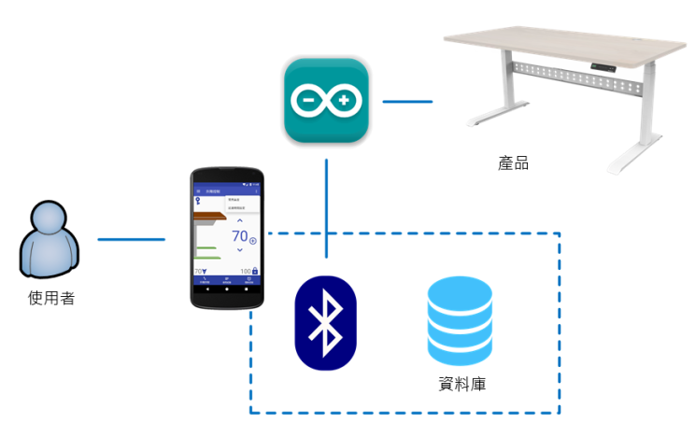
圖 1. 系統架構圖
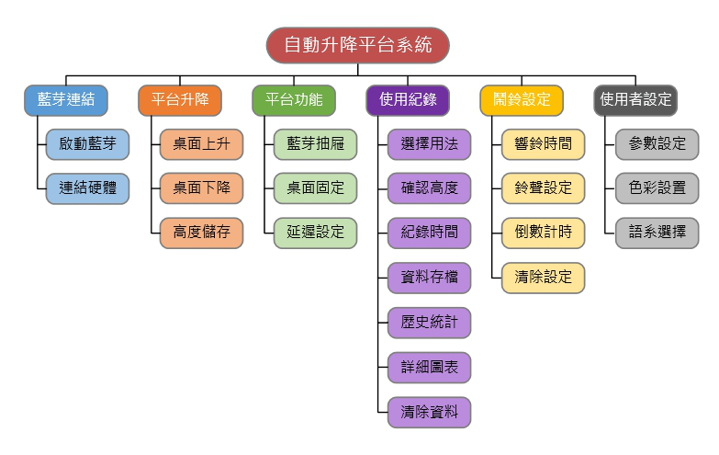 圖 2. app功能架構圖

